Proyecto Contrex
Juan Felipe Gonzalez Veloza
Escuela Tecnológica Instituto Técnico Central
Programación 2
Docente: Wilmer Alexis Callejas Gonzalez
Abril de 2026

Contenido
Resumen 3
Introducción 3
Problema 4
Justificación 5
Delimitación 6
Planteamiento del problema 6
Pregunta de investigación 7
Objetivo general 7
Objetivos específicos 7
Marco de antecedentes 8
Marco teórico 9
Marco legal 11
Marco Conceptual 12
Metodología 14
Propuesta de solución 15
Análisis de resultados 16
Conclusión 17
Diagrama de casos de uso 17
Diagrama de clases 19
Github 20
Referencias 21

Resumen
La seguridad de las credenciales digitales se ha convertido en una necesidad fundamental debido al incremento del uso de plataformas tecnológicas en entornos académicos. Los estudiantes universitarios administran múltiples cuentas asociadas a correos electrónicos, aulas virtuales, bibliotecas digitales y otros servicios, lo que frecuentemente conduce al uso de contraseñas débiles o reutilizadas. Esta situación aumenta el riesgo de accesos no autorizados y vulneración de información personal y académica.
El presente proyecto propone el diseño e implementación de Contrex, un sistema gestor de contraseñas desarrollado mediante Programación Orientada a Objetos en Java. El sistema incorpora funcionalidades como almacenamiento de credenciales, generación automática de contraseñas seguras, cifrado básico y autenticación de dos factores (2FA), con el fin de fortalecer la seguridad digital de los usuarios. Además, cuenta con una interfaz gráfica que facilita la interacción y administración de la información.
Palabras clave: seguridad informática, gestor de contraseñas, autenticación de dos factores, cifrado, Programación Orientada a Objetos.

Introducción
En la actualidad, las tecnologías digitales forman parte esencial de la vida académica de los estudiantes universitarios. El acceso a plataformas educativas, correos institucionales, bibliotecas virtuales y herramientas colaborativas requiere el uso constante de credenciales de autenticación. Como consecuencia, los usuarios deben gestionar múltiples cuentas y contraseñas para desarrollar sus actividades diarias.
Diversos estudios han demostrado que muchas personas utilizan contraseñas débiles o reutilizan las mismas credenciales en diferentes servicios digitales, incrementando significativamente los riesgos asociados a la seguridad de la información (Stallings, 2018). Esta situación puede facilitar ataques informáticos, accesos no autorizados y la exposición de datos personales o académicos.
Con el propósito de reducir estos riesgos, han surgido herramientas conocidas como gestores de contraseñas, las cuales permiten almacenar y administrar credenciales de forma segura mediante mecanismos de cifrado y autenticación avanzada (NIST, 2024). Asimismo, tecnologías como la autenticación de dos factores (2FA) han demostrado ser eficaces para fortalecer la protección de las cuentas digitales (OWASP Foundation, 2024).
En este contexto, el presente proyecto propone el diseño e implementación de Contrex, un sistema gestor de contraseñas orientado a estudiantes universitarios, desarrollado bajo los principios de la Programación Orientada a Objetos. La finalidad del sistema es facilitar la gestión de credenciales digitales y contribuir al fortalecimiento de la seguridad informática en entornos académicos.

Problema
El crecimiento del uso de plataformas digitales en el ámbito académico ha generado la necesidad de administrar múltiples cuentas y credenciales de acceso. Muchos estudiantes universitarios utilizan contraseñas débiles o repiten las mismas claves en diferentes servicios debido a la dificultad de recordar numerosas combinaciones. Esta situación incrementa el riesgo de accesos no autorizados, pérdida de información y vulneración de datos personales y académicos. Por ello, surge la necesidad de contar con herramientas que permitan gestionar las credenciales de manera segura y eficiente, fortaleciendo la protección de la información digital de los usuarios.

Justificación
La creciente dependencia de plataformas digitales en los entornos académicos ha incrementado la necesidad de proteger adecuadamente la información de los usuarios. Actualmente, los estudiantes universitarios deben administrar múltiples cuentas asociadas a diferentes servicios, lo que frecuentemente conduce al uso de contraseñas débiles, repetidas o fáciles de recordar. Estas prácticas representan una de las principales causas de vulnerabilidades de seguridad en sistemas informáticos (Whitman & Mattord, 2019).
La implementación de un gestor de contraseñas permite reducir estos riesgos al proporcionar una herramienta capaz de almacenar credenciales de forma organizada y segura. Además, la incorporación de mecanismos como el cifrado de datos y la autenticación de dos factores contribuye a fortalecer la protección de la información personal y académica del usuario (Stallings, 2018).
Desde el punto de vista académico, este proyecto permite aplicar conocimientos relacionados con Programación Orientada a Objetos, modelado de sistemas, diseño de interfaces gráficas y fundamentos de seguridad informática. Asimismo, contribuye al desarrollo de soluciones tecnológicas orientadas a resolver problemáticas reales presentes en la vida cotidiana de los estudiantes.
Por estas razones, el desarrollo de Contrex resulta pertinente tanto por su aporte a la seguridad digital como por el fortalecimiento de competencias técnicas en el área del desarrollo de software.

Delimitación
El presente proyecto se enfoca en el diseño e implementación de un sistema gestor de contraseñas orientado a estudiantes universitarios. La aplicación permite registrar, visualizar y administrar credenciales digitales mediante una interfaz gráfica desarrollada en Java.
El alcance del proyecto incluye funcionalidades relacionadas con la gestión de contraseñas, generación automática de claves seguras, cifrado básico de información y autenticación de dos factores (2FA). Asimismo, se aplican principios de Programación Orientada a Objetos para estructurar el sistema de manera organizada y modular.
Como limitación, el proyecto no implementa servicios de almacenamiento en la nube, sincronización entre dispositivos ni algoritmos avanzados de cifrado utilizados por gestores comerciales. Adicionalmente, la persistencia mediante bases de datos se plantea como una mejora futura del sistema.

Planteamiento del problema
En el entorno universitario actual, los estudiantes deben gestionar múltiples cuentas digitales para acceder a diferentes plataformas académicas. Esta situación genera dificultades para recordar credenciales, lo que lleva al uso de contraseñas débiles o repetidas. Como consecuencia, se incrementa el riesgo de accesos no autorizados y la vulnerabilidad de la información personal y académica. Por ello, surge la necesidad de proponer una solución que permita mejorar la gestión y seguridad de las contraseñas en este contexto.

Pregunta de investigación
¿Cómo puede un sistema gestor de contraseñas desarrollado mediante Programación Orientada a Objetos contribuir al mejoramiento de la seguridad y administración de credenciales digitales en estudiantes universitarios?

Objetivo general
Diseñar la documentación técnica de un sistema gestor de contraseñas orientado a estudiantes universitarios, definiendo su estructura, funcionamiento y mecanismos de seguridad.

Objetivos específicos
- Analizar la problemática del manejo de múltiples credenciales en estudiantes universitarios.
- Proponer el uso de autenticación de dos factores (2FA).
- Elaborar la documentación del sistema sin necesidad de implementación.

Marco de antecedentes
La gestión segura de contraseñas se ha convertido en un tema de gran relevancia debido al crecimiento de los servicios digitales y al aumento de las amenazas informáticas. Diversas investigaciones han demostrado que los usuarios suelen reutilizar contraseñas en múltiples plataformas y emplear claves fáciles de recordar, prácticas que incrementan considerablemente el riesgo de accesos no autorizados y filtraciones de información (NIST, 2024).
A lo largo de los años, diferentes organizaciones y empresas de seguridad informática han desarrollado gestores de contraseñas como una solución para enfrentar esta problemática. Estas herramientas permiten almacenar credenciales de forma segura mediante técnicas de cifrado y facilitan la generación automática de contraseñas robustas, reduciendo la dependencia de la memoria del usuario y promoviendo mejores prácticas de seguridad (Stallings, 2018).
Paralelamente, se ha fortalecido el uso de mecanismos de autenticación multifactor. Según la OWASP Foundation (2024), la autenticación de dos factores constituye una de las medidas más efectivas para proteger cuentas digitales, ya que agrega una segunda capa de verificación además de la contraseña tradicional.
En el ámbito educativo, la seguridad informática ha adquirido una importancia creciente debido al uso constante de plataformas virtuales, sistemas institucionales y recursos digitales. La protección de credenciales académicas resulta fundamental para garantizar la integridad de la información y prevenir accesos indebidos a datos personales y educativos (Whitman & Mattord, 2019).
Tomando como referencia estos antecedentes, el proyecto Contrex propone una solución orientada a mejorar la gestión de contraseñas mediante la integración de funcionalidades de almacenamiento seguro, generación automática de claves y autenticación de dos factores, contribuyendo así al fortalecimiento de la seguridad digital en el entorno universitario.

Marco teórico
En la actualidad, las tecnologías digitales forman parte fundamental de las actividades académicas y personales. Los estudiantes universitarios utilizan constantemente plataformas virtuales, correos electrónicos institucionales, bibliotecas digitales y herramientas colaborativas, lo que implica la administración de múltiples cuentas y credenciales de acceso. Esta situación incrementa la necesidad de implementar mecanismos que permitan proteger la información personal y académica de los usuarios (Whitman & Mattord, 2019).
Las contraseñas constituyen uno de los métodos de autenticación más utilizados en los sistemas informáticos. Su función principal es verificar la identidad de un usuario antes de permitir el acceso a recursos o servicios digitales. Sin embargo, diversos estudios han demostrado que una gran parte de los usuarios utiliza contraseñas débiles, predecibles o repetidas en diferentes plataformas, aumentando significativamente el riesgo de vulneración de información (Stallings, 2018).
Entre las amenazas más comunes relacionadas con el uso inadecuado de contraseñas se encuentran los ataques de fuerza bruta, el robo de credenciales y las campañas de phishing. Estas técnicas buscan obtener información de acceso mediante engaños o intentos automatizados, comprometiendo la seguridad de las cuentas digitales. Cuando un usuario reutiliza la misma contraseña en varios servicios, el impacto de una filtración puede extenderse a múltiples plataformas (OWASP Foundation, 2024).
Como respuesta a esta problemática han surgido los gestores de contraseñas, herramientas diseñadas para almacenar, organizar y administrar credenciales de manera segura. Estos sistemas permiten al usuario utilizar contraseñas más complejas sin necesidad de memorizarlas todas, promoviendo mejores prácticas de seguridad informática (NIST, 2024).
Un componente fundamental de estos sistemas es el cifrado de datos. El cifrado consiste en transformar información legible en un formato codificado mediante algoritmos matemáticos, de forma que únicamente los usuarios autorizados puedan acceder a su contenido. Esta técnica constituye uno de los pilares de la seguridad informática moderna, ya que protege la confidencialidad de la información almacenada y transmitida (Stallings, 2018).
Adicionalmente, muchos sistemas incorporan mecanismos de autenticación multifactor o autenticación de dos factores (2FA). Este método requiere que el usuario proporcione dos evidencias diferentes para verificar su identidad, generalmente una contraseña y un código temporal generado por un dispositivo o aplicación. Según el NIST (2024), la autenticación multifactor reduce considerablemente el riesgo de accesos no autorizados incluso cuando una contraseña ha sido comprometida.
Desde la perspectiva del desarrollo de software, la Programación Orientada a Objetos (POO) facilita la construcción de sistemas organizados, reutilizables y escalables. Mediante conceptos como encapsulamiento, herencia, polimorfismo y abstracción, es posible modelar entidades del mundo real a través de clases y objetos. En un gestor de contraseñas, clases como Usuario, Credencial y GestorContraseñas permiten estructurar adecuadamente las funcionalidades del sistema y simplificar su mantenimiento futuro.
En conjunto, la aplicación de gestores de contraseñas, técnicas de cifrado, autenticación multifactor y principios de Programación Orientada a Objetos constituye una estrategia efectiva para fortalecer la seguridad digital de los estudiantes universitarios y promover el uso responsable de las tecnologías de la información.

Marco legal
El desarrollo del proyecto Contrex se fundamenta en diversas disposiciones legales relacionadas con la protección de la información y la seguridad digital.
En primer lugar, la Constitución Política de Colombia, en su artículo 15, establece el derecho de todas las personas a la intimidad personal y familiar, así como a la protección de sus datos personales.
Asimismo, la Ley 1581 de 2012 regula la protección de datos personales en Colombia y define los principios para el tratamiento adecuado de la información de los ciudadanos. Esta normativa resalta la importancia de implementar mecanismos que garanticen la confidencialidad y seguridad de los datos almacenados.
De igual manera, la Ley 1273 de 2009 introdujo modificaciones al Código Penal colombiano relacionadas con los delitos informáticos y la protección de la información, estableciendo sanciones para quienes accedan, alteren o utilicen datos sin autorización.
Finalmente, la Ley 1266 de 2008 establece disposiciones relacionadas con el manejo y protección de la información personal, promoviendo prácticas responsables en el tratamiento de datos digitales.
Estas normativas respaldan la necesidad de desarrollar herramientas tecnológicas que contribuyan a la protección de la información y fortalezcan la seguridad digital de los usuarios.

Marco Conceptual
Seguridad informática
La seguridad informática es el conjunto de medidas, técnicas y procedimientos destinados a proteger los sistemas informáticos y la información frente a accesos no autorizados, alteraciones, pérdidas o ataques que puedan comprometer su integridad, confidencialidad y disponibilidad (Stallings, 2018).
Contraseña
Una contraseña es un mecanismo de autenticación utilizado para verificar la identidad de un usuario antes de permitir el acceso a un sistema, aplicación o servicio digital. Su función principal es restringir el acceso a personas autorizadas y proteger la información almacenada (Whitman & Mattord, 2019).
Gestor de contraseñas
Un gestor de contraseñas es una herramienta diseñada para almacenar, organizar y administrar credenciales de acceso de forma segura. Estos sistemas permiten utilizar contraseñas más complejas y reducen la necesidad de memorizar múltiples claves, contribuyendo a mejorar la seguridad digital de los usuarios (NIST, 2024).
Cifrado de datos
El cifrado es un proceso mediante el cual la información se transforma en un formato codificado utilizando algoritmos matemáticos. Su objetivo es impedir que personas no autorizadas puedan acceder o interpretar los datos protegidos, garantizando así la confidencialidad de la información (Stallings, 2018).
Autenticación de dos factores (2FA)
La autenticación de dos factores es un método de seguridad que requiere dos formas diferentes de verificación para validar la identidad de un usuario. Generalmente combina una contraseña con un código temporal generado por una aplicación o enviado a un dispositivo autorizado, aumentando significativamente el nivel de protección de las cuentas digitales (OWASP Foundation, 2024).
Credenciales digitales
Las credenciales digitales son los datos utilizados para autenticar a un usuario dentro de un sistema informático. Estas pueden incluir nombres de usuario, direcciones de correo electrónico, contraseñas, códigos de verificación y otros mecanismos de identificación digital (Whitman & Mattord, 2019).
Programación Orientada a Objetos (POO)
La Programación Orientada a Objetos es un paradigma de programación basado en la creación de clases y objetos que representan entidades del mundo real. Este enfoque facilita la organización, reutilización y mantenimiento del software mediante conceptos como encapsulamiento, herencia, polimorfismo y abstracción (Deitel & Deitel, 2017).
Interfaz gráfica de usuario (GUI)
La interfaz gráfica de usuario es el conjunto de elementos visuales que permiten la interacción entre el usuario y una aplicación informática. Componentes como botones, cuadros de texto, menús y ventanas facilitan la comunicación con el sistema y mejoran la experiencia de uso (Oracle, 2024).

Metodología
El presente proyecto se desarrolló mediante una metodología de tipo descriptiva y de diseño, orientada a la elaboración de la documentación de un sistema gestor de contraseñas. Este enfoque permite analizar una problemática real y proponer una solución estructurada sin necesidad de implementar el software.
En la primera fase, se realizó un análisis del problema, identificando las dificultades que enfrentan los estudiantes universitarios al gestionar múltiples credenciales digitales. Se evaluaron prácticas comunes como el uso de contraseñas débiles o repetidas, así como los riesgos asociados a la seguridad de la información.
En la segunda fase, se llevó a cabo el diseño del sistema, definiendo su estructura mediante herramientas de modelado como los diagramas UML. Se elaboraron diagramas de casos de uso para representar la interacción entre los actores del sistema y sus funcionalidades, así como diagramas de clases para describir la organización interna del sistema, sus componentes y relaciones.
En la tercera fase, se definieron los mecanismos de seguridad, incorporando conceptos como el cifrado de datos y la autenticación de dos factores (2FA). Estas medidas fueron consideradas con el objetivo de fortalecer la protección de la información almacenada y mejorar el control de acceso al sistema.
En la cuarta fase, se realizó la organización lógica del sistema, proponiendo una arquitectura basada en paquetes que separa las responsabilidades en diferentes componentes, como el manejo de datos, la lógica del sistema y los aspectos de seguridad. Esto facilita la comprensión, mantenimiento y posible implementación futura del sistema.
Finalmente, en la última fase se elaboró la documentación del sistema, integrando todos los elementos desarrollados, incluyendo la descripción del problema, los objetivos, el marco teórico, los diagramas y la propuesta de solución. Esta documentación permite evidenciar la viabilidad del sistema y su aplicabilidad en un entorno académico.
La metodología utilizada garantiza un enfoque ordenado y coherente, permitiendo desarrollar una solución conceptual sólida que puede ser implementada en etapas futuras.

Propuesta de solución
Se propone un sistema gestor de contraseñas que permita almacenar credenciales cifradas, generar contraseñas seguras y acceder mediante autenticación de dos factores (2FA), mejorando la seguridad del usuario.

Análisis de resultados
En esta ocasión, el proyecto ha quedado en un estado de funcionamiento básico, cumpliendo con los objetivos principales planteados para la gestión de contraseñas y la demostración de las funcionalidades fundamentales del sistema. Debido a las limitaciones de conocimiento y experiencia en el manejo de bases de datos durante el desarrollo del proyecto, se optó por implementar una solución temporal basada en el almacenamiento de información en memoria.
Como resultado, el sistema permite registrar, visualizar y administrar credenciales mientras la aplicación se encuentra en ejecución. Sin embargo, una vez que el programa es cerrado, los datos ingresados se pierden, ya que actualmente no existe un mecanismo de persistencia que permita conservar la información de manera permanente.
A pesar de esta limitación, el proyecto demuestra el correcto funcionamiento de la lógica desarrollada mediante Programación Orientada a Objetos, evidenciando la interacción entre las diferentes clases, la organización por paquetes y la implementación de una interfaz gráfica funcional para el usuario. Asimismo, se logró integrar características relacionadas con la seguridad, como la generación de contraseñas seguras y la simulación de mecanismos de autenticación.
Los resultados obtenidos permiten concluir que la aplicación cumple satisfactoriamente con los requerimientos básicos definidos para esta fase del proyecto. Adicionalmente, se identificó como línea de mejora futura la integración de una base de datos que permita almacenar la información de forma permanente, así como la implementación de mecanismos de cifrado más avanzados y funcionalidades adicionales que fortalezcan la seguridad y la experiencia de usuario.

Conclusión
El diseño de un gestor de contraseñas permite mejorar la seguridad digital de los estudiantes. Aunque no se implementa el software, la documentación desarrollada demuestra la viabilidad del sistema y su utilidad en entornos académicos.

Diagrama de casos de uso
El diagrama de casos de uso representa las interacciones entre los actores del sistema y las funcionalidades principales del gestor de contraseñas. En este caso, se identifican dos actores: el usuario, quien utiliza el sistema para gestionar sus credenciales, y el creador del sistema, quien se encarga de la configuración y administración de este.
El usuario puede realizar acciones como registrarse, iniciar sesión, guardar, visualizar, editar y eliminar contraseñas, así como generar contraseñas seguras. Además, el sistema incluye autenticación de dos factores (2FA), lo que refuerza la seguridad durante el acceso.
Por otro lado, el creador del sistema tiene la capacidad de interactuar con múltiples funcionalidades desde un nivel administrativo, lo que le permite supervisar, configurar y mantener el correcto funcionamiento del sistema.
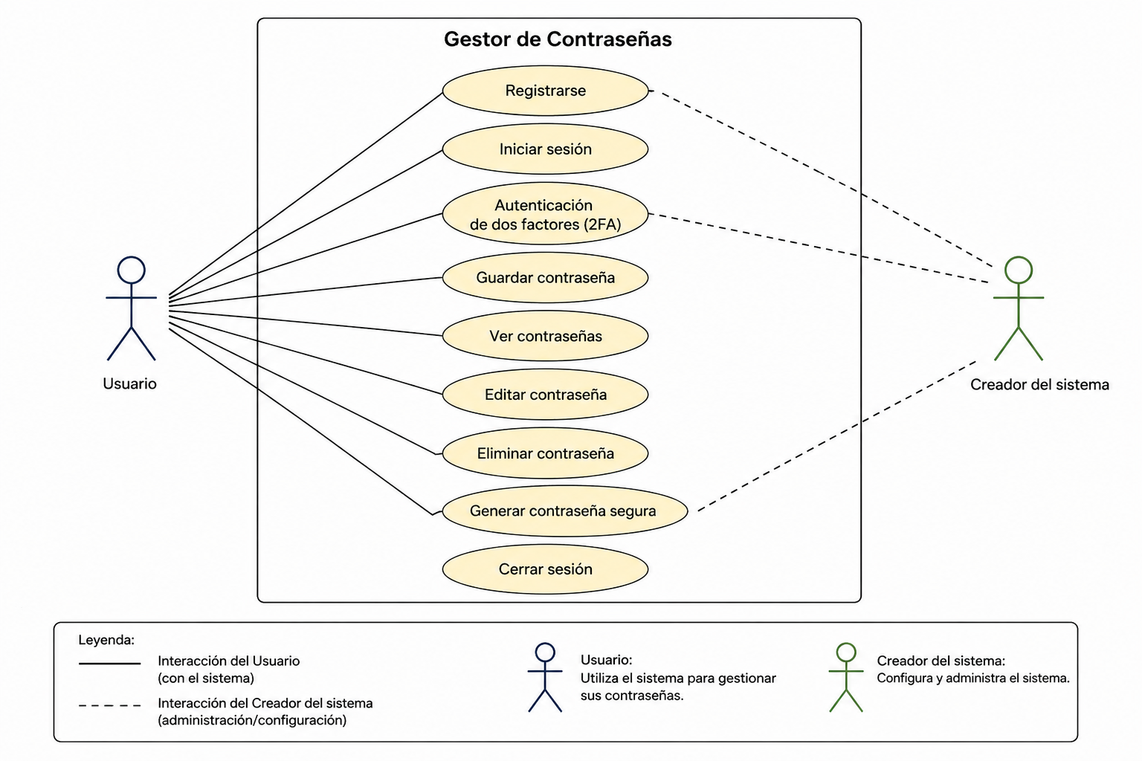

Diagrama de clases
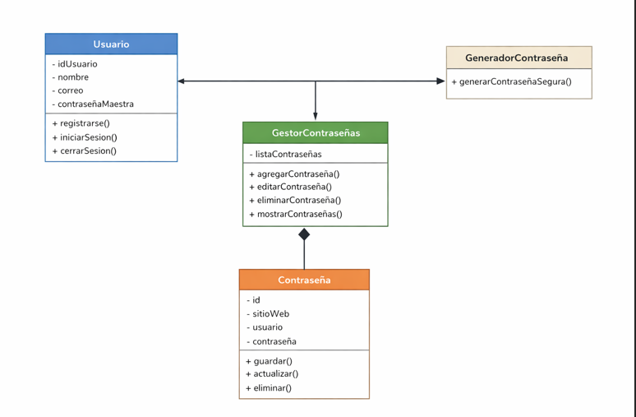
El diagrama de clases representa la estructura interna del sistema gestor de contraseñas, mostrando las clases principales, sus atributos, métodos y relaciones. La clase Usuario almacena la información básica del usuario, como identificación, nombre y correo, y permite acciones como registrarse, iniciar sesión y cerrar sesión dentro del sistema.
La clase GestorContraseñas funciona como el núcleo del sistema, encargándose de administrar las credenciales mediante operaciones como agregar, editar, eliminar y mostrar contraseñas. Esta clase mantiene una relación directa con múltiples objetos de la clase Contraseña, lo que refleja que un usuario puede gestionar varias credenciales dentro del sistema.
La clase Contraseña representa cada registro individual almacenado, incluyendo datos como el sitio web, el nombre de usuario y la contraseña. Además, contiene métodos que permiten guardar, actualizar y eliminar dicha información.
Por otra parte, la clase GeneradorContraseña tiene como función crear contraseñas seguras de forma automática, contribuyendo a mejorar la seguridad del sistema mediante la generación de claves más complejas.
Las relaciones entre las clases muestran cómo el usuario interactúa con el gestor, el gestor administra múltiples contraseñas y se apoya en el generador para fortalecer la seguridad. Este diseño sigue los principios de la Programación Orientada a Objetos, permitiendo una estructura modular, organizada y fácil de mantener.
En cuanto a la organización del sistema, se propone una estructura por paquetes que facilite su desarrollo y comprensión. En el paquete modelo se incluyen las clases Usuario y Contraseña, encargadas de representar los datos del sistema. En el paquete logica o servicio se ubican las clases GestorContraseñas y GeneradorContraseña, responsables del procesamiento y las funcionalidades principales. Adicionalmente, se puede considerar un paquete de seguridad, donde se integrarían componentes como la autenticación de dos factores (2FA) y el cifrado de datos, reforzando la protección de la información del usuario.

Github
JuanFelipeGV/Contrex

Referencias
Constitución Política de Colombia. (1991). Constitución Política de Colombia. Artículo 15.

Congreso de Colombia. (2008). Ley 1266 de 2008. Por la cual se dictan las disposiciones generales del hábeas data y se regula el manejo de la información contenida en bases de datos personales.

Congreso de Colombia. (2009). Ley 1273 de 2009. Por medio de la cual se modifica el Código Penal y se crea un nuevo bien jurídico tutelado denominado protección de la información y de los datos.

Congreso de Colombia. (2012). Ley 1581 de 2012. Por la cual se dictan disposiciones generales para la protección de datos personales.

Deitel, P., & Deitel, H. (2017). Java: Cómo programar (10.ª ed.). Pearson Educación.

National Institute of Standards and Technology. (2024). Digital Identity Guidelines. https://www.nist.gov

OpenAI. (2026). ChatGPT (modelo GPT-5.5) [Modelo de lenguaje]. https://chatgpt.com

OWASP Foundation. (2024). Authentication Cheat Sheet. https://owasp.org

Stallings, W. (2018). Seguridad informática: Principios y prácticas. Pearson Educación.

Whitman, M. E., & Mattord, H. J. (2019). Principios de seguridad de la información (6.ª ed.). Cengage Learning.].

